Pesquisa Natalina

Queijos

Campina Grande Dezembro de 2025
© 2025. Fundo Municipal de Defesa de Direitos Difusos PROCON Campina Grande/PB
É permitida a reprodução parcial ou total desta obra, desde que citada a fonte.

EXPEDIENTE

Cesta Natalina - Queijos Relatório da Pesquisa de Preços para o mês de dezembro.

Ano 2025

Prefeito do Município de Campina Grande/PB
Bruno Cunha Lima Procuradoria Geral do Município
Alcindor Vilarim
Procuradoria Geral do Município
Aécio Melo

Coordenador Executivo do Procon de Campina Grande –PB
Waldeny Mendes Santana

Elaboração de Conteúdo Pesquisa de Campo e Estatística
Pesquisador estagiário:
Ana Beatriz Ramos da Silva e Richard Matheus Avelino da Silva



Fundo Municipal de Defesa de Direitos Difusos PROCON de Campina Grande/PB
Rua Prefeito Ernani Lauritzen, 226 – Centro. CEP: 58400-133 – Campina Grande/PB
Tel.: 151 e WhatsApp ((83) 98185-8168, (83) 98186-3609
e (83) 98123-0749)
Site: HYPERLINK "http://procon.campinagrande.pb.gov.br/" http://procon.campinagrande.pb.gov.br/

1. Apresentação

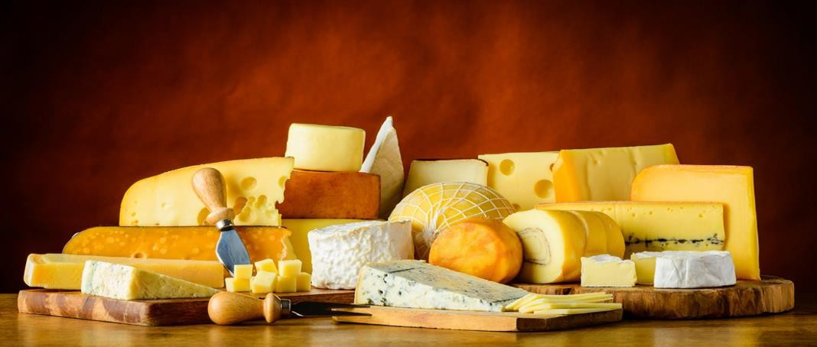
A pesquisa de preço de queijos realizada pelo Procon Campina Grande foi realizada no dia 19 de dezembro. Na oportunidade, os fiscais do Fundo Municipal de Defesa de Direitos Difusos em parceria com o Departamento de Estatística da Universidade Estadual da Paraíba (UEPB) visitaram 07 estabelecimentos comerciais e atacadistas do município que comercializam estes produtos.
O objetivo deste material é servir como referência para que o consumidor possa fazer uma boa economia na hora da compra do queijo para a ceia de Natal. Não pode ser utilizado por nenhum estabelecimento para fins publicitários.
De acordo com o Relatório da Pesquisa de Preços de queijos, se houver uma boa pesquisa na hora da compra do queijo, dependendo do estabelecimento e do tipo de queijo, o consumidor pode economizar até R$ 39,09 na aquisição do produto.
Para análise científica do material foi utilizada a Estatística Descritiva, que é um ramo da Estatística que aplica várias técnicas para descrever e sumarizar um conjunto de dados. E para o tratamento dos dados e análises dos resultados foi utilizado uma planilha eletrônica.

Endereço dos estabelecimentos:

- Rede Compras - LOJA 2: R. Cel. João Lourenço Porto, 374 - Centro;
- Brasil Atacarejo: Av. Jorn. Assis Chateaubriand, 245 - Estacão Velha;
- Assaí Atacadista: Av. Jorn. Assis Chateaubriand, S/N - Liberdade;
- Bom que só – Loja 3: Av. Dinamérica Alves Correia, 751 - Santa Cruz;
- Atacadão – Loja 1: R. Manoel Tavares, 1800 - Jardim Tavares;
- Rede Compras – LOJA 1: Av. Mal. Floriano Peixoto, 912 – Centro;
- Supermercado Estrela Estrela Prata Comercio de Alimentos LTDA Avenida Presidente Getúlio Vargas 1245 Prata Campina Grande PB 58400-585

2. Resultados

Nesta seção serão apresentados os principais resultados da pesquisa de preços relacionada aos queijos mais procurados pelos campinenses nessa época do ano.

  - Tipos de queijo: Para a pesquisa foram considerados três tipos de queijos, são eles: Queijo Mussarela, Queijo Prato e Queijo do Reino, os preços são para compras no varejo, podendo haver alterações nos valores de atacado.

Preço Médio
Inicialmente foi realizada uma comparação entre os tipos pesquisados nos estabelecimentos campinenses. Desta forma, a Figura 1 apresenta o preço médio para cada tipo de queijo.

Figura 1: Preço médio do quilo de queijo por cada tipo (dezembro/2025)

Fonte: PROCON Municipal de Campina Grande-PB
Mussarela: o preço médio do quilo do queijo tipo Mussarela é de R$ 39,35. Existe uma variação percentual de 79,82% entre o menor e o maior valor encontrado. O mesmo pode ser comprado por preços que variam de R$ 27,80 a R$ 49,99. Pesquisando, o consumidor pode economizar até R$ 22,19 na hora da compra.

    - Prato: o preço, em média, do quilo do queijo tipo Prato é de R$ 45,54. Foi observada variação percentual de 23,45% entre o menor e o maior valor encontrado, podendo ser adquirido entre R$ 40,90 e R$ 50,49. Caso o consumidor pesquise, pode economizar até R$ 9,59 na compra do queijo Prato.

    - Reino: o preço, em média, do quilo do queijo tipo Reino é de R$ 122,1117. Verificou-se uma variação percentual de 37,99% entre o menor e o maior valor encontrado. O mesmo pode ser encontrado por preços que variam de R$ 102,90 até R$ 141,99. Pesquisando o consumidor pode economizar até R$ 39,09 na compra do queijo do Reino.

Tabela 1: Variação percentual entre o menor e o maior preço de cada tipo de queijo (dezembro/2025).

Análise Geral
 | Mussarela | Prato | Reino
Média | R$ 39,35 | R$ 45,55 | R$ 122,11
Menor Preço | R$ 27,80 | R$ 40,90 | R$ 102,90
Maior Preço | R$ 49,99 | R$ 50,49 | R$ 141,99
Diferença | R$ 22,19 | R$ 9,59 | R$ 39,09
Variação ($) | 79,82% | 23,45% | 37,99%
Fonte: PROCON Municipal de Campina Grande-PB.

Com o objetivo de informar ao consumidor os estabelecimentos que apresentam os melhores preços para cada tipo de queijo segue a Tabela 2 com os respectivos endereços.
Tabela 2: Estabelecimentos com melhores preços para cada tipo de queijo (dezembro/2025).

Tipo | Estabelecimento | Endereço | Preço (R$)
Mussarela | Brazil Atacarejo | Brasil Atacarejo: Av. Jorn. Assis Chateaubriand, 245 - Estacão Velha | R$ 27,80
Prato | Atacadão | Av. Manoel Tavares, 1800 - Jardim  Tavares | R$ 40,90
Reino | Atacadão | Av. Manoel Tavares, 1800 - Jardim  Tavares | R$ 102,90
Fonte: PROCON Municipal de Campina Grande-PB.

Anexos

Produto | QTD | Rede compras 2 | Brasil Atacarejo | Assaí | Bom que só | Atacadão | Rede compras | Estrela
Mussarela | 1 kg | 49,99 | 27,8 | 49,99 | 39,9 | 35,9 | 39,99 | 31,9
Prato | 1 kg | 45 | NT | 48,9 | 42,99 | 40,9 | 45 | 50,49
Reino | 1 kg | 116,99 | NT | 119,9 | 140,99 | 102,9 | 109,9 | 141,99

Fonte: Procon de Campina Grande/PB Data da coleta: 19/12/2025.
NT- Não tem

